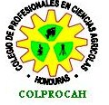
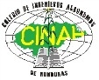
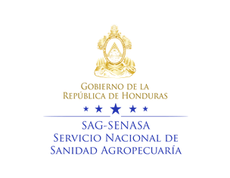

INVITACION
La Secretaria de agricultura y Ganadería (SAG), a través del Servicio Nacional de Sanidad Agropecuaria (SENASA), el Colegio de Profesionales en Ciencias Agrícolas de Honduras (COLPROCAH) y Colegio de Ingenieros Agrónomos de Honduras (CINAH), tiene el placer de invitar a todos los profesionales de las Ciencias Agrícolas a Nivel Nacional, al cursos de Regencias Agrícola que se desarrollaran en el Salón de conferencia del HOTEL MADOS carretera hacia Guasaule con tigo a Iglesia mormona, el cual es el siguiente:
- Curso de formación y Actualización Regencia Agrícola Categoría “A”, que se realizara el día Jueves 31 de Mayo de 2018 de 8:00 am a 5:00 pm

Este curso es requisito para el profesional agrícola que opte a una regencia en las diferentes casas agropecuarias, para recomendar y recetar productos agrícolas controlados o registros de productos agrícolas ante el SENASA.

Te Esperamos

La inscripción a los cursos tiene un costo de:

Actualización Categoría “A” Lps. 2,500.00

